1.3. Уход за судовым двигателем (гидроцикл)
No | Вопрос | Иллюстрация | Правильный ответ
 | Что необходимо сделать после использования гидроцикла в соленой или сильно загрязненной воде? | 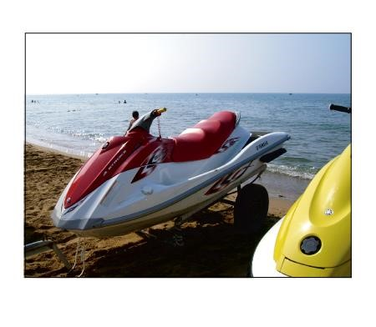 | - Промыть систему охлаждения пресной водой
 | Какое последствие может вызвать засорение входного отверстия водовода водомета? | 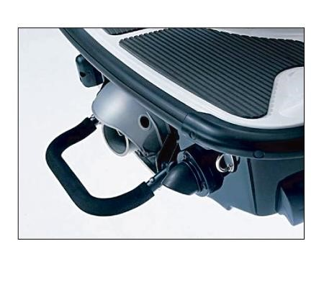 | - Снижение силы тяги водомета; Перегрев двигателя; Повреждение водомета
 | Как долго можно нажимать на кнопку «Пуск» для запуска двигателя? | 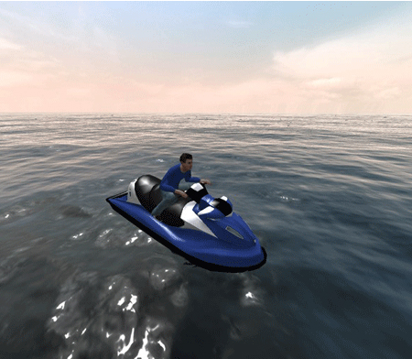 | - 5 сек.
 | Какими документами устанавливаются нормы, правила и процедуры технического обслуживания судовых двигателей? |  | - Инструкциями завода-изготовителя
 | Что является основной целью технического обслуживания и ремонта маломерных судов? |  | - Поддержание работоспособности или исправности маломерного судна
 | Как следует выполнять работы по уходу за двигателем? |  | - На остановленном двигателе
 | Как часто необходимо проводить осмотр двигателя и моторного отсека? |  | - Перед каждым запуском двигателя и после его остановки
 | Как часто рекомендуется проверять уровень масла и охлаждающей жидкости двигателя на судне в эксплуатации? |  | - Каждый раз перед запуском двигателя
 | Какие действия необходимо выполнить, если при осмотре двигателя обнаружено протекание масла, топлива или охладителя? |  | - Определить причину и устранить ее до очередного запуска двигателя
 | Когда необходимо удалить обнаруженное при осмотре скопление (подтеки) масла и топлива на двигателе или в машинном отсеке? |  | - Сразу же после обнаружения
 | Когда необходимо производить сезонное обслуживание двигателя? |  | - Перед началом и перед после окончания навигации
 | Как часто рекомендуется производить проверку аккумуляторной батареи? |  | - Каждый раз перед запуском двигателя
 | Что рекомендуется сделать с системой охлаждения двигателя забортной водой для предотвращения ее повреждения от замерзания? |  | - Осушить
 | Какова рекомендованная периодичность замены масляного фильтра? |  | - При каждой замене масла
 | К чему может привести несвоевременная очистка фильтра забортной воды? |  | - К перегреву двигателя
 | Что необходимо выполнить в случае срабатывания индикатора о наличии большого количества воды в топливном фильтре предварительной очистки? |  | - Осушить фильтр
 | Отметьте правильную последовательность подключения проводов к клеммам аккумуляторной батареи. |  | - Сначала «+», затем «-»
 | Отметьте правильную последовательность снятия соединений зарядного устройства с аккумулятора. |  | - Выключить зарядное устройство до снятия с батареи зарядных соединений
 | В какой из перечисленных моментов рекомендуется произвести замену масла двигателя и масляного фильтра? |  | - После подъема судна из воды для зимнего/межсезонного хранения
 | В каком состоянии необходимо хранить аккумуляторные батареи? |  | - В заряженном
 | К чему может привести работа двигателя более 15 секунд без воды? |  | - К перегреву двигателя
 | К чему может привести пренебрежение процедурой вентиляции моторного отсека? |  | - К возгоранию или взрыву
 | Что необходимо выполнить на воде перед очисткой водозаборного отверстия от водорослей и грязи? |  | - Заглушить двигатель и извлечь зажим шнура безопасности из аварийного выключателя двигателя
 | Что необходимо выполнить для предупреждения скопления взрывоопасных газов, выделяемых аккумуляторными батареями? | 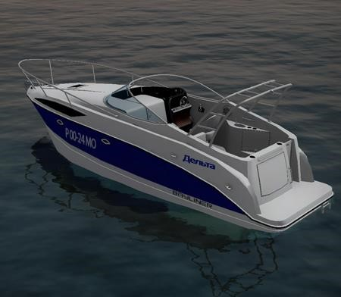 | - Обеспечить их вентиляцию
 | Что необходимо предпринять, если неисправность топливной системы при работающем двигателе устранить невозможно? |  | - Остановить двигатель, выяснить причины и принять меры для предотвращения проникновения топлива за борт
 | Что необходимо предпринять в случае обнаружении подтёков масла во время осмотра двигателя в эксплуатации? |  | - Принять меры для немедленного устранения неисправности
 | Что необходимо предпринять, если неисправность топливной системы при работающем двигателе устранить невозможно? |  | - Остановить двигатель, выяснить причины и принять меры для предотвращения проникновения топлива за борт

